Use Case << UC001 – Vendas Online>>
Revision: | By: | Date: | Description:
1.0 | Rodrigo Stubert | 05/06/2019 | Versão Inicial.

Priority
Este Use Case depende dos módulos ou Serviços a seguir:
- Cadastro de Clientes;
- Tipo de Clientes e Modalidades de Compra;
- Política de Desconto;
- Linhas de Produtos (catálogos);
- Serviço de comunicação com cartões de credito;
- Integração via Webservices com o sistema de Gestão Comercial da Editora – SGE;
- Integração com o sistema de Faturamento – SIP e sua integração com o ERP responsável por conciliar automaticamente as notas fiscais e pagamentos enviados pela Cielo ou Itau shopline;
- Serviço de envio de e-mail ou SMS;

Scope
Este use case fornece a ferramenta de Vendas Online para atender a três frentes:
- Pedidos On-line;
- Loja na Escola;
- Vendas a Varejo.

Background
Problem | By: | Delivery Date: | Solution Description:

Brief Description
Este use case fornece a funcionalidade de Vendas On-line que irá disponibilizar por tipo de cliente comprador o seu perfil consumidor e vincula-lo a uma das modalidades de vendas eletrônicas disponível. Conforme o perfil do cliente o sistema deve apresentar o catalogo adequado e a política de desconto vigente a ele. Além do catalogo oferecido ao cliente é disponibilizado também as linhas de produtos de apoio que são: dicionários, literaturas e outras coleções de produtos. Há ainda um convênio de vendas o cliente assume o compromisso quanto à compra de um determinado catálogo de produtos que está descrito no contrato de comercialização.

Preconditions
Este use case pode iniciar somente se:
- O Sistema de Banco de Dados deverá estar on-line e operante.
- Os sistemas integrados e Webservices devem estar em funcionamento normal;

Success post-condition
Após o fim normal deste use case, se solicitado, o sistema deve:
- Ter apresentado os catálogos referentes ao perfil do cliente;
- Apresentar a modalidade de Desconto do Perfil do cliente para os produtos ou catálogos selecionados;
- Após liberados os pagamentos pela Ciclo ou Itau Shoplin enviar as informações de Comercialização do cliente e integrar o pagamento ao Sistema Comercial da Editora – SGE;
- Gerar e enviar informações de acompanhamento dos pedidos (Aprovações, despachos e código de rastreamento de pacote) aos Clientes conforme escolha por email ou SMS ou ambos.
- Integrar as notas ao ERP para conciliar automaticamente as notas fiscais e pagamentos enviados pela Cielo ou Itau shopline.

Failure post-conditions
Se solicitado uma parametrização, o sistema deverá cancelar a operação retornando ao client a situação de indisponibilidade do sistema de Vendas On-line.

Primary Actor
Cliente.

Secondary Actor(s)
Sistema.

Trigger
Este use case é iniciado quando é clicado no menu o item.

Main Flow of Events

- O Cliente acessa a pagina da Editora Positivo;
- O Cliente clica em Menu → Vendas On-Line;(R1)
- O Sistema apresenta a tela Data view 1 – Tela Venda On-line;
- O Sistema verifica se o Cliente está Identificado (A1);
- O Sistema verifica Tipo de Clientes e Modalidades de Compra;
- O Sistema oferece os catálogos da Modalidade do cliente, os catálogos de Apoio e a politica de desconto vigente conforme o tipo de Cliente e modalidade que ele pertence (conveniadas, pais de alunos matriculados a escolas conveniadas ou público em geral); (R2) (R3);
- O Cliente faz o processo de pedido;
- O Cliente realiza o Pagamento;
- O Sistema aponta para direciona para os módulos : - Serviço de comunicação com cartões de credito, - Integração via Webservices com o sistema de Gestão Comercial da Editora – SGE e - Integração com o sistema de Faturamento – SIP e sua integração com o ERP responsável por conciliar automaticamente as notas fiscais e pagamentos enviados pela Cielo ou Itu shopline;
- O Sistema segue o fluxo distribuindo o pedido recebido;
- O Sistema atualiza o status do pedido ao Cliente por e-mail ou SMS ou ambos;
- O use case é finalizado.

Alternatives

A1 – Cliente não identificado:
- O Sistema apresenta a mensagem (R4);
- O Cliente se identifica conforme as opções;
- O use case retorna para o passo [4] do fluxo principal (main flow of events).

Exceptions

E1 – Banco de Dados fora do ar:
- O Sistema irá mapear a mensagem padrão de exceção, informando que o sistema encontra-se indisponível.
- O use case retorna para o passo [1] do fluxo principal.

E2 – Conveniada envolvida no processo não identificada nas frentes de pedidos on-line ou loja na escola:
- O Sistema irá mapear a mensagem padrão de exceção, informando que a Conveniada não foi informada.
- O use case retorna para o passo [4] do fluxo principal.

Menssage

M1 – Por favor Identifique-se se possui contrato com a Editora, senha de conveniada, ou registre-se para continuar como público em geral.

Related information

Non Functional Requirements
- Os critérios de capacidade, disponibilidade e performance do sistema são descritos no documento Requirement Specification.

Business Rules

R1 – O banco de dados deve estar disponível. Considerando a exceção (E1).

R2 – Para as frentes de pedidos on-line ou loja na escola devem sempre identificar a Conveniada envolvida no processo (E2).

R3 – Quando há um convênio de vendas o cliente assume o compromisso quanto a compra de um determinado catálogo de produtos que está descrito no Contrato de Comercialização podendo ser : SPE, Conquista ou Aprende Brasil (este último sendo cliente de rede pública e não comercializado pelo E-commerce).

R4 – Para as Vendas a Varejo são vendas ao público em geral nesse caso o cliente não possui contrato com a Editora ou senha de conveniada.

Data Views

Data view 1 – Tela Venda On-line (Exemplo de tela)

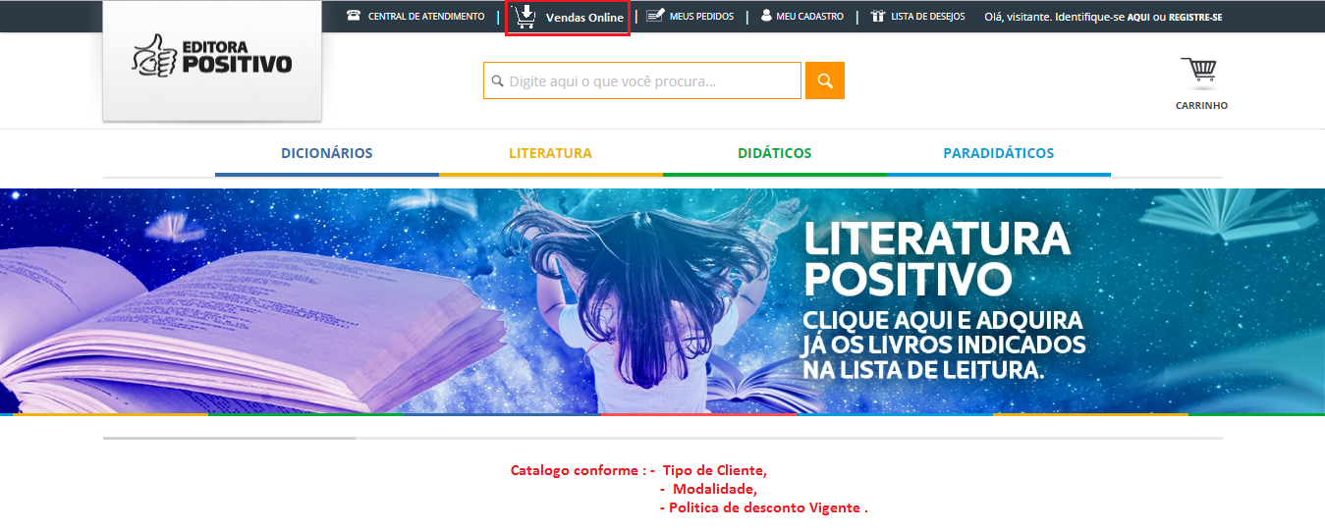

Campo | Tipo | Tam | Regras de Validação
Título < - | - | - | - Não pode ser editado.
Campo1 | Alfa | - | -
Campo2 | Num | -
Campo3 | Alfa | -
Campo4 | Bool | -

Scenarios

- Realizar compras para cada tipo de perfil e Modalidade.
- Verificar as políticas de desconto para cada perfil e Modalidade.
- Verificar o envio de E-mail e SMS com a atualização do status do pedido;
- Verificar o Sistema Comercial da Editora – SGE se recebeu as informações de pagamento;
- Verificar se as notas foram enviadas ao ERP;
- Verificar as informações da compra no sistema de Faturamento – SIP;

Issues
No: | Description: | Action: | Status

